УДК 373

П.В. Каменева

РАЗВИТИЕ ЭКОЛОГИЧЕСКОЙ КУЛЬТУРЫ ДЕТЕЙ ДОШКОЛЬНОГО ВОЗРАСТА СРЕДСТВАМИ ИННОВАЦИОННЫХ МЕТОДОВ ОБУЧЕНИЯ

Аннотация. В статье рассматривается вопрос формирования экологической культуры у детей дошкольного возраста с использованием инновационных методов обучения. Особое внимание уделяется важности экологического воспитания на ранних этапах развития ребенка и эффективности современных образовательных технологий. Описаны основные инновационные методы, такие как экологические проекты, игровые и интерактивные технологии, экспериментальная деятельность и экологические экскурсии. В практической части предложена программа, включающая тематические мероприятия, направленные на развитие экологической осознанности у детей дошкольного возраста. Статья также затрагивает перспективы дальнейшего развития экологического воспитания, включая интеграцию новых технологий и активное вовлечение родителей.

Ключевые слова: экологическая культура, дошкольное образование, инновационные методы, экологическое воспитание, интерактивные технологии, игровые методы, экологические проекты, экспериментальная деятельность, экологическое обучение, экопросвещение.

Формирование экологической сознательности у детей дошкольного возраста — важная часть воспитательного процесса. В этот период дети начинают осознавать окружающий мир, и важно заложить основы бережного отношения к природе. Один из наиболее эффективных способов достижения этой цели — использование игровых методов обучения. Игры позволяют сделать процесс экологического воспитания интересным и доступным для малышей, вовлекая их в изучение природы в непринужденной форме.

В дошкольном возрасте дети активно начинают познавать окружающий мир, и одной из важных задач воспитания является формирование у них экологической осознанности. Особо эффективным и доступным методом в этом направлении являются игровые технологии. Игры помогают не только познакомить детей с основами бережного отношения к природе, но и закрепить эти знания через практическую деятельность, которая увлекает и стимулирует к исследованию окружающей среды [1].

Игры создают благоприятные условия для интеграции знаний об экологии в ежедневную деятельность детей. Ниже приведены несколько примеров игровых методов, которые способствуют формированию экологической культуры:

1. Игра «Сортируем мусор». Воспитатель предлагает детям различать виды отходов (бумага, пластик, стекло и т.д.) и правильно их сортировать в специально подготовленные контейнеры. Игра развивает у детей дошкольного возраста осознанное отношение к переработке отходов и понятию "вторичные ресурсы".

2. Игра «Помоги животным». Цель игры — спасать виртуальных животных, находящихся в опасности из-за загрязнения окружающей среды. Дети в игровой форме учатся важности сохранения природных ресурсов и роли каждого в охране природы.

3. Квест «Зеленая планета». В процессе квеста дети выполняют экологические задания: находят предметы, которые вредят природе, обсуждают, как можно уменьшить негативное воздействие человека на окружающую среду. Это помогает не только закрепить знания, но и применить их в реальных ситуациях.

Игровые методы имеют ряд преимуществ для формирования экологической культуры у детей дошкольного возраста:

- Интерактивность и вовлеченность. Дети активно участвуют в процессе, а не просто получают информацию пассивно.

- Развитие критического мышления. Играя, дети начинают анализировать свои действия и их последствия для окружающей среды.

- Ненавязчивое обучение. Через игру дети легче усваивают важные экологические концепции, такие как переработка, забота о животных и растениях.

Игровые методы, направленные на экологическое воспитание, позволяют не только обогатить детей знаниями, но и сформировать у них устойчивые навыки экологически ответственного поведения. Такие игры делают процесс обучения не только эффективным, но и увлекательным, что особенно важно в работе с детьми дошкольного возраста. Приведем пример программы экологического воспитания с применением инновационных методов.

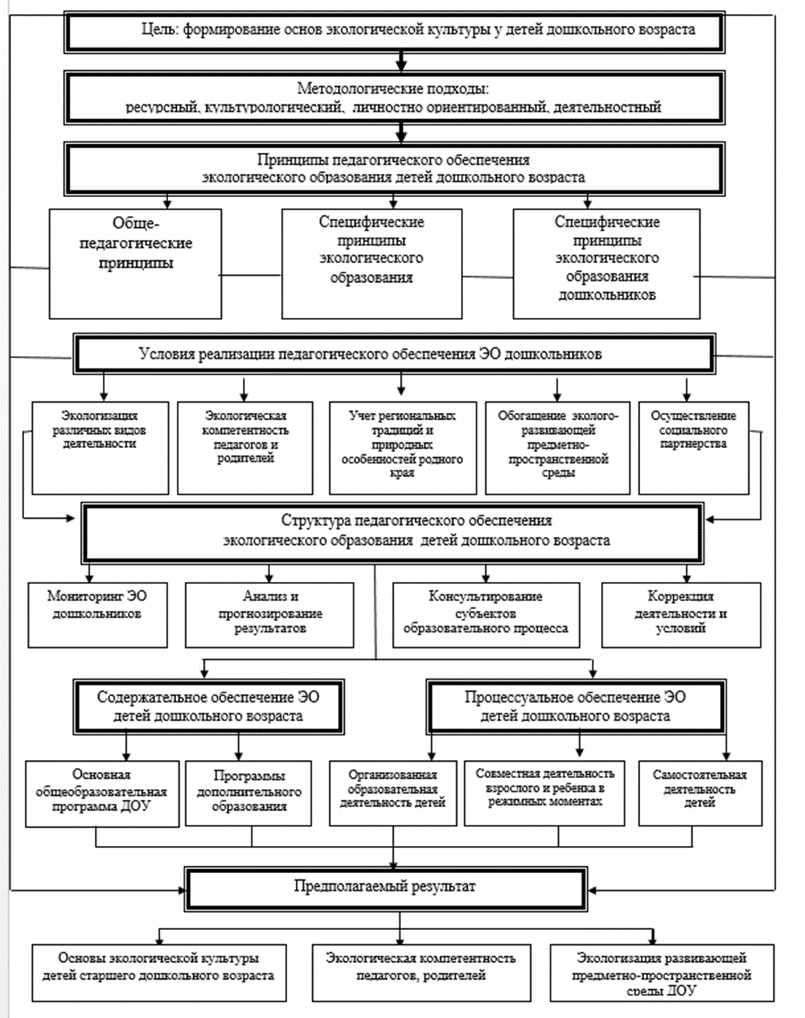

Развитие экологической культуры у детей дошкольного возраста является важным этапом в их общем развитии и подготовке к жизни в обществе. Использование инновационных методов обучения способствует более глубокой вовлеченности детей в процесс изучения и осознания природы, делает его интересным и эффективным. Практическая деятельность и интерактивные подходы позволяют детям закреплять полученные знания и формировать полезные навыки, которые помогут им заботиться об окружающем мире в будущем [2].

Формирование экологической культуры у детей дошкольного возраста является важным компонентом общего развития личности, поскольку от того, какие ценности будут заложены в раннем возрасте, зависит поведение человека в будущем. Использование инновационных методов, таких как игровые технологии, проекты, интерактивные ресурсы и практическая деятельность, позволяет сделать процесс обучения экологической культуре более эффективным, интересным и наглядным [1].

Для успешного внедрения экологической культуры важно сочетать образовательные инновации с реальными действиями, развивать осознанное отношение к природе через непосредственный контакт с ней и демонстрацию позитивных примеров. Это создаст устойчивый фундамент экологического мышления и ответственности у подрастающего поколения, что в свою очередь будет способствовать формированию гармоничного и экологически безопасного общества.

Практическая часть работы в этой области может быть расширена и адаптирована под нужды конкретного детского сада или региона, что позволит учитывать особенности местной экосистемы и вырабатывать у детей уважительное отношение к ней уже с самого раннего возраста.

Список использованных источников:

1. Абдуллина, Л. Б. Использование игры в экологическом образовании дошкольников / Л. Б. Абдуллина, Т. И. Петрова, Р. Ф. Берзина // Мир науки, культуры, образования. – 2017. – № 5 (66). – С. 5–7.

2. Мир природы и ребенок: Методика экологического воспитания дошкольников / Л. А. Каменева, Н. Н. Кондратьева, Л. М. Маневцова, Е. Ф. Терентьева; под ред. Л. М. Маневцовой, П. Г. Саморуковой. - СПб.: детство-пресс, 2008. - 319 с.

Каменева Полина Владимировна, Мозырский государственный педагогический университет имени И.П.Шамякина, кафедра специальной педагогики и методик дошкольного и начального образования, Республика Беларусь, 247760, г. Мозырь, ул. Рыжкова, 36. e-mail:Vitek19102013@yandex.ru

Kameneva Polina Vladimirovna, Mozyr State Pedagogical University named after I.P. Shamyakin, Department of Special Pedagogy and Methods of Preschool and Primary Education, Republic of Belarus, 247760, Mozyr, Ryzhkova St., 36. e-mail: makaretsanya@gmail.com

DEVELOPMENT OF ECOLOGICAL CULTURE IN PRESCHOOL CHILDREN BY MEANS OF INNOVATIVE TEACHING METHODS

Abstract. The article considers the issue of formation of ecological culture in preschool children by means of innovative teaching methods. Particular attention is paid to the importance of ecological education in the early stages of a child's development and the effectiveness of modern educational technologies. The main innovative methods are described, such as ecological projects, game and interactive technologies, experimental activities and ecological excursions. The practical part proposes a program including thematic events aimed at developing ecological awareness in preschool children. The article also touches upon the prospects for further development of ecological education, including the integration of new technologies and active involvement of parents.

Keywords: ecological culture, preschool education, innovative methods, ecological education, interactive technologies, game methods, ecological projects, experimental activities, ecological training, ecological education.